TEORIA DEI SEGNALI – 22/09/09

Esercizio 1. Dimostrare la proprietà del ritardo temporale della trasformata di Fourier dei segnali continui a energia finita e tracciare il diagramma della trasformata in ampiezza e fase del segnale 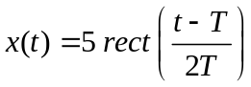.

Esercizio 2. Sia dato il sistema 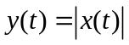. Verificare le proprietà di linearità, causalità, tempo-invarianza, e stabilità BIBO.

Esercizio 3. Calcolare la risposta in ampiezza e fase del sistema LTI caratterizzato dalla seguente equazione 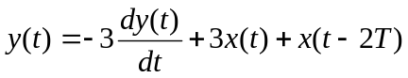.

Esercizio 4. Sia data una monetina truccata. La probabilità che si estragga la faccia croce vale 2/5, la probabilità che si estragga testa vale 3/5. Quanto vale la probabilità che su 5 lanci si ottengano solo 3 facce testa? E almeno 3? E nessuna?

Esercizio 5. Enunciare ed illustrare il teorema del limite centrale.

Esercizio 6. E’ data una barretta la cui lunghezza x è una variabile aleatoria uniformemente distribuita tra 90 mm e 100 mm. Alla prima barretta si giunta una seconda barretta la cui lunghezza y è un variabile aleatoria uniformemente distribuita tra 40 mm e 60 mm.
- Quanto valgono valor medio e varianza della lunghezza z della barretta totale?
- Come è distribuita la v.a. z? Fare il grafico della densità di probabilità.

